**О результатах проведения месячника безопасности труда в организациях агропромышленного комплекса Гродненской области во время проведения уборки урожая зерновых и зернобобовых культур**

За период с 01.07.2024 по 05.07.2024г. с целью обеспечения санитарно-эпидемиологического благополучия работников организаций агропромышленного комплекса, здоровых и безопасных условий труда и реализации поручения Гродненского областного исполнительного комитета «О проведении месячника безопасности труда в организациях агропромышленного комплекса Гродненской области во время проведения уборки урожая зерновых и зернобобовых культур» специалистами Кореличского районного ЦГЭ проведено обследование 7 объектов (РММ д. Полоная, РММ аг. Красное, столовая аг.Красное СПК «Маяк-Заполье»; РММ аг. Турец, столовая аг.Турец КУСП «Черняховский-Агро»; РММ аг.Еремичи, столовая аг.Еремичи КСУП «Царюка»)

Нарушения требований законодательства в области санитарно-эпидемиологического благополучия населения выявлены на 7 (или 100 %) проверенных объектах субъектов хозяйствования.

Типичными нарушениями, выявленными на объектах сельскохозяйственных организаций, являются:

- не содержание в чистоте производственной и прилегающей территории объектов -57,1%;

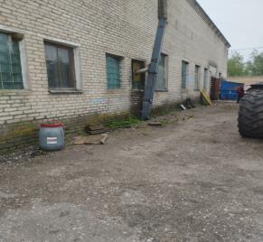 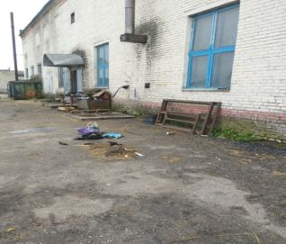

- несвоевременное проведение ремонтов в производственных и санитарно-бытовых помещениях – 28,6%;

- не содержание в чистоте производственных, вспомогательных и санитарно-бытовых помещений, осмотровых канав – 71,4%;

 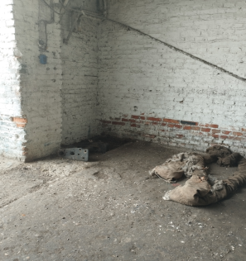

- емкости для сбора отходов переполнены и не содержатся в исправном состоянии на 28,6% обследованных объектов;

- оконные проемы естественного освещения производственных и санитарно-бытовых помещений не содержатся в чистоте – на 42,9% обследованных объектов;

**-** не содержание в исправном состоянии оборудования - 28,6%;

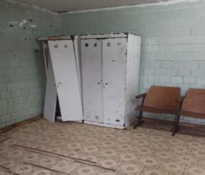

**По итогам проведенного обследования** направлена 1 информация в управление сельского хозяйства Кореличского РИК, 3 информации в сельскохозяйственные организации и профсоюзный комитет для рассмотрения и принятия управленческого решения по приведению данных объектов в соответствии с требованиями законодательства в области санитарно-эпидемиологического благополучия населения, направлено 2 требования о применении мер дисциплинарного воздействия в отношении ответственных лиц.

Помощник врача-гигиениста Каляда О.Н.